Xây dựng và cấu hình ISA 2006 - Bài 03
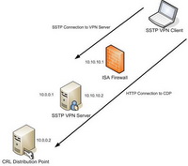
Khi kết nối hệ thống mạng nội bộ để giao dịch với Internet ,các Công ty thường có yêu cầu như : kiểm soát các giao dịch thực hiện giữa mạng nội bộ và Internet....
3/ Cho PC Users đựoc truy cập trang nhatnghe.com trong giờ làm việc (8h AM- 4h PM từ Thứ 2 đến Thứ 6)
Bước 01:
- Định nghĩa "Trang nhatnghe.com" : (Hình 01 & 02)
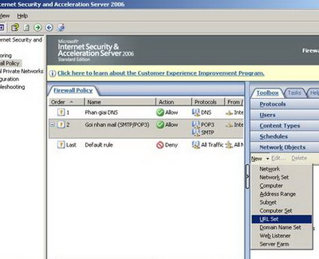
Hình 01

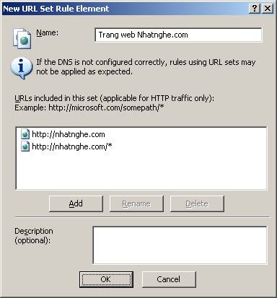
Hình 02
Bước 02:
- Định nghĩa "Giờ làm việc" : (Hình 03)
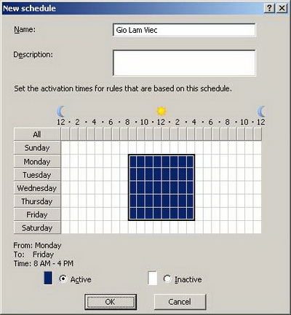
Hình 03
Bước 03:
- Tạo Access Rule : (Hình 04 -> Hình 14)
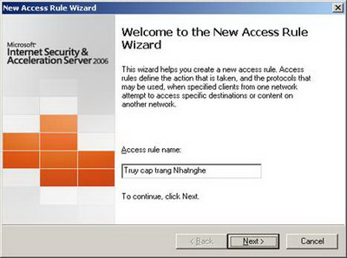
Hình 04

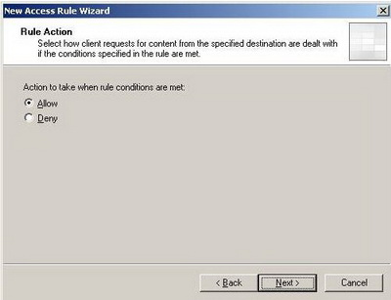
Hình 05

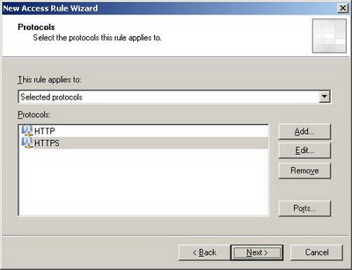
Hình 06

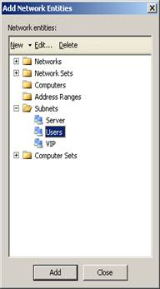
Hình 07

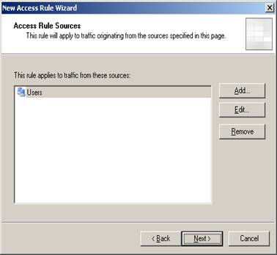
Hình 08

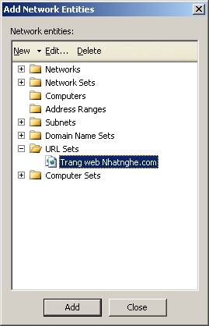
Hình 09

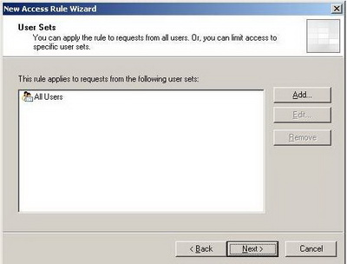
Hình 10

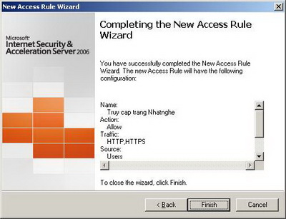
Hình 11

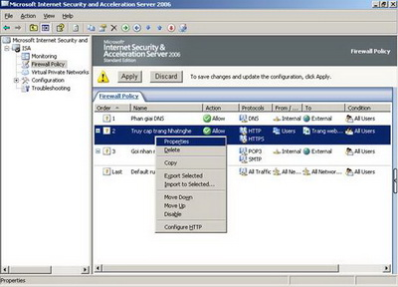
Hình 12

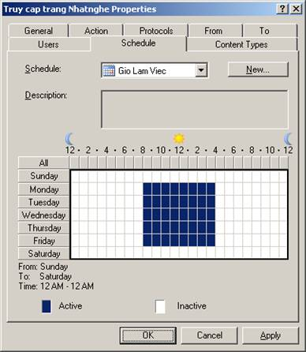
Hình 13

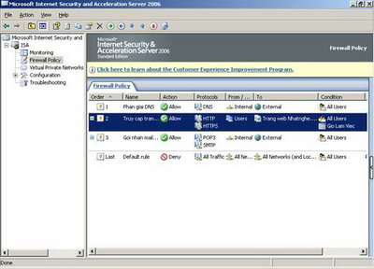
Hình 14
4/ Cho PC VIP truy cập internet không hạn chế : (Hình 15 -> Hình 23)
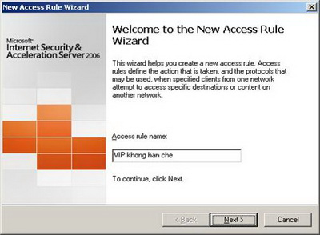
Hình 15

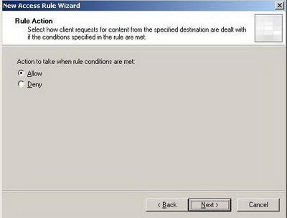
Hình 16

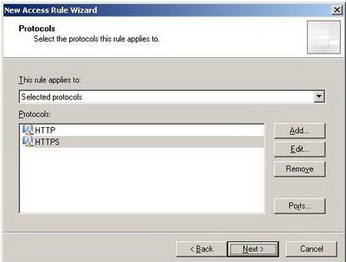
Hình 17

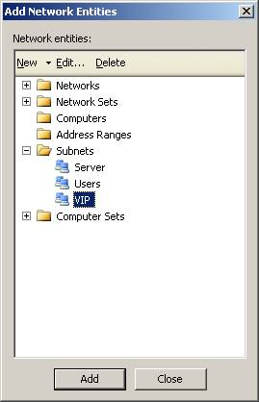
Hình 18

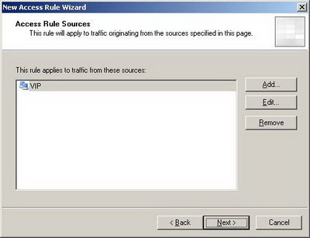
Hình 19

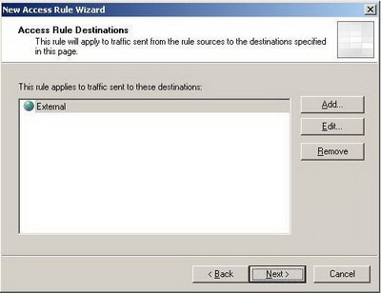
Hình 20

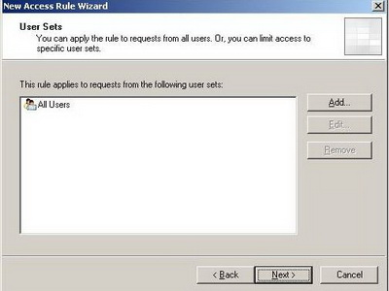
Hình 21

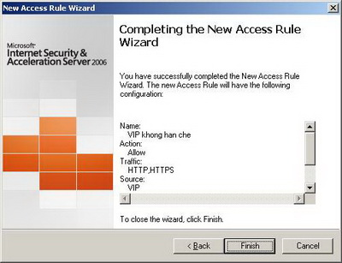
Hình 22

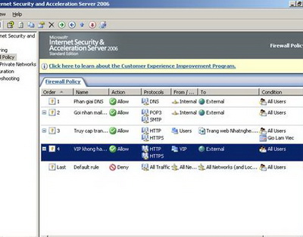
Hình 23

